TORTA CAPRESE 3

La ricetta originale della caprese non prevede l'uso di farina né lievito. Si tratta di una torta dalla consistenza molto particolare. Il "segreto" sta tutto nella lavorazione che deve inglobare piu' aria possibile per non avere l'effetto "mattone".
Tempo di preparazione e cottura:
1 h 30 min
Ingredienti
per una torta da 26 cm  250 g mandorle (*)  250 g cioccolato fondente  250 g burro morbido  200 g zucchero  6 uova  zucchero al velo per guarnire | 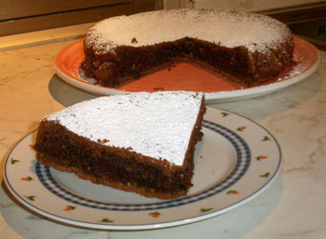
(*) ne' tostate, ne' spellate
Separare gli albumi dai tuorli.
Accendere il forno a 160 gradi.
Fondere il cioccolato a bagnomaria o in microonde.
Tritare le mandorle nel mixer ottenendo una polvere non eccessivamente fine.
Montare il burro a spuma con 150 g zucchero. Sempre montando aggiungere un tuorlo alla volta. Aggiungere il cioccolato fuso e intiepidito e le mandorle.
Montate a neve gli albumi con il resto dello zucchero.
Incorporare una cucchiaiata di albumi montati al composto al cioccolato per ammorbidirlo. Aggiungere quindi il resto degli albumi mescolando con una spatola e facendo attenzione a non smontarli.
Versare il composto in una teglia rivestita di carta forno.
Cuocere in forno per circa un'ora. Verificare la cottura con la prova stecchino.
Sformare e lasciar raffreddare su una gratella.
Servire cosparsa di zucchero al velo.

